SVEUČILIŠTE U SPLITU

PRIRODOSLOVNO-MATEMATIČKI FAKULTET

PREDIPLOMSKI STUDIJ

MATEMATIKE I INFORMATIKE

Završni rad

**Informatička podrška za natjecanje u Sudokuu**

Dora Parmać

Split, 2019.god.

SVEUČILIŠTE U SPLITU

PRIRODOSLOVNO-MATEMATIČKI FAKULTET

PREDIPLOMSKI STUDIJ

MATEMATIKE I INFORMATIKE

Bachelor's Thesis

**IT support for a Sudoku competition**

Dora Parmać

Split, 2019.god.

**Temeljna dokumentacijska kartica**

Završni rad

Sveučilište u Splitu

Prirodoslovno-matematički fakultet

Odjel za Informatiku

Ruđera Boškovića 33, 21000 Split, Hrvatska

**Informatička podrška za natjecanje u Sudokuu**

Dora Parmać

**SAŽETAK**

U ovom završnom radu je definiran i opisan pojam mrežne web aplikacije te sve što je potrebno za rad web aplikacije koja je zadužena za natjecanje u Sudoku. Zahvaljujući raznim razvojnim tehnikama i tehnologijama developeri su uspjeli pasivnu ulogu servera pretvoriti u aktivnu ulogu, gdje server preuzima inicijativu i šalje podatke klijentu bez da ga klijent izričito zatraži. ASP .NET igra izrazito važnu ulogu kod izrade modernih web aplikacija, podržava jednostavnu implementaciju funkcionalnosti slanja podataka od servera prema klijentu (i obrnuto) u realnom vremenu.

**Ključne riječi:** mrežna web aplikacija, ASP .NET, Sudoku

Rad je pohranjen u knjižnici Prirodoslovno-matematičkog fakulteta, Sveučilišta u Splitu.

**Rad sadrži:** 35 stranica, 10 grafička prikaza, 7 literaturnih navoda. Izvornik je na hrvatskom jeziku.

**Mentor:** **izv. prof. dr. sc. Ivica Boljat**, izvanredni profesor Prirodoslovno-matematičkog

fakulteta, Sveučilišta u Splitu

**Ocjenjivači: izv. prof. dr. sc. Ivica Boljat**, izvanredni profesor Prirodoslovno-matematičkog

fakulteta, Sveučilišta u Splitu

**izv. prof. dr. sc. Saša Mladenović**, izvanredni profesor Prirodoslovno-

matematičkog fakulteta, Sveučilišta u Splitu

**dr. sc Tonći Dadić**, viši predavač Prirodoslovno-matematičkog fakulteta,

Sveučilišta u Splitu

Rad prihvaćen: **srpanj 2019.**

**Basic documentation card**

Bachelor’s thesis

University of Split

Faculty of Science

Department of Computer Science

Ruđera Boškovića 33, 21000 Split, Croatia

**IT support for a Sudoku competition**

Dora Parmać

**ABSTRACT**

In this thesis, the term web application is defined and described, and everything that is required for the web application about Sudoku competition to work. Thanks to various development techniques and technologies, developers have succeeded in transforming the server's passive role into an active role, where the server takes over the initiative and sends the data to the client without the client explicitly requesting it. ASP .NET plays an extremely important role in creating modern web applications, supporting simple implementation of the functionality of sending data from server to client (and vice versa) in real time.

**Key words:** web application, ASP.NET, Sudoku

Thesis deposited in library of Faculty of science, University of Split.

**Thesis consists of:** 35 pages, 10 figures, 4 tables, 7 references. Original language: Croatian

**Supervisor:** **Ivica Boljat, Ph.D.** Associate Professor of Faculty of Science, University of

Split

**Reviewers: Ivica Boljat, Ph.D.** Associate Professor of Faculty of Science, University of

Split

**Saša Mladenović, Ph.D.** Associate Professor of Faculty of Science, University

of Split

**Tonći Dadić, Ph.D.** A Senior Lecturer of Faculty of Science, University of

Split

Thesis accepted: **July 2019.**

# SADRŽAJ

1 UVOD 1

1.1 Osnovni koraci pri planiranju web aplikacije Sudoku turnira 1

1.1.1 Kako poboljšati kvalitetu? 2

2 SUDOKU 4

2.1 Što je sudoku? 4

2.2 Povijest Sudoku 5

2.3 Pravila igre 5

2.4 Različite varijante 6

2.5 Matematika iza kulisa 7

2.6 Zašto je matematičarima zanimljiv Sudoku? 8

2.7 Algoritmi za rješavanje 9

3 SUDOKU NATJECANJE KAO WEB APLIKACIJA 10

3.1 Izrada Sudoku natjecanja 10

3.2 Baza podataka 10

3.2.1 SQL I LINQ 11

3.2.2 LINQ to SQL 12

3.2.3 Shema baze podataka 12

3.2.4 Relacijske veze između tablica 12

3.2.5 Model entiteti veze 14

3.2.6 Tablica plasmana Sudoku igrača 15

3.2.7 Entity Framework 16

3.2.8 Connection String 16

3.2.9 CRUD (eng.Create, Read, Update, Delete) 17

3.3 Izrada projekta 17

3.3.1 ASP.NET Web Forme (eng.web forms) 17

3.3.2 ASP.NET i MVC (eng.model-view-controller) 18

3.3.3 Zajednički sadržaj stranica (eng. Shared layout) 18

3.4 Stranice i konfiguracija unutar aplikacije 18

3.4.1 Web config datoteka 19

3.4.2 Prijava i registracija korisnika 19

3.4.3 CMS sustav 20

3.4.4 Prijava na natjecanje 21

3.4.5 Sudoku igra 22

3.4.6 Rezultati natjecanja 23

3.4.7 Feedback 24

4 ZAKLJUČAK 25

5 SAŽETAK 26

6 SUMMARY 27

7 LITERATURA 28

# UVOD

Jedna od najpoznatijih igara za razvijanje logičkog razmišljanja je upravo Sudoku.

Hrvatska je u zadnjih 10 godina ugostila nekoliko Sudoku natjecanja. Jedno od najpopularnijih je natjecanje koje se provodi u suradnji Hrvatske Mense (http://[www.mensa.hr](http://www.mensa.hr)) podružnice Dalmacija i Agencije za odgoj i obrazovanje, Podružnice Split uz podršku Splitskog matematičkog društva (<http://www.stmath.hr>). Naglasak je na učenike osnovnih i srednjih škola koji se mogu natjecati ekipno i pojedinačno. Valja spomenuti i Svjetsko sudoku prvenstvo, održano 2012. godine, koje je zaintrigiralo mnoge ljubitelje logičkih zagonetki. Međutim, popularnost Sudoku igre u Hrvatskoj je još uvijek minimalna, te u moru „pravih“ sportova, teško je doći do informacija o organiziranim turnirima. Tim istraživanjem došlo se do ideje izrade web aplikacije za Sudoku turnire. Cilj ideje je popularizacija igre, natjecanja, brži i lakši pronalazak bitnih informacija, sudjelovanje na turnirima ili možda samo rekreativno praćenje rezultata. Istina je da gotovo svake dnevne novine sadrže barem jednu, 3x3 Sudoku tablicu, no ovim projektom naglasak bi bio na razvijanje logičkog razmišljanja, kreativnosti i kompetitivnosti te okupljanja ljubitelja logičkih zagonetki na jednom mjestu.

## Osnovni koraci pri planiranju web aplikacije Sudoku turnira

Osnovi korak pri izradi bilo kojeg projekta je izrada poslovnog plana. Nakon razrade poslovnog plana, slijedi odabir naziva web sjedišta. Nakon odabira naziva, potrebno je zatražiti URL koji treba biti jasan, originalan i jednostavan te treba sadržavati sve informacije potrebne korisniku. Kreiranje i implementacija Sudoku turnira može se odraditi postavljanjem sadržaja na zakupljeno mjesto na web serveru ili angažiranjem profesionalnog tima za izradu prema zahtjevima investitora. Nakon izrade svih važnih, tehničkih detalja, potrebno je izaći na tržište s ovim proizvodom. Dobar marketing i dizajn stranice, ukoliko kvalitetno odrađen, može uvelike pomoći pri promidžbi stranice i popularizaciji igre. Prilikom izrade, treba pripaziti da korisničko sučelje bude jednostavno, sažeto, oku ugodno.

### Kako poboljšati kvalitetu?

Navigacija – jednostavnost je najvažnija karakteristika navigacije. Korisnik u svakom trenutku mora jasno vidjeti gdje, kako i što treba kliknuti kako bi došao do željene akcije. Suvišne i nepotrebne korake je potrebno minimizirati ili potpuno izbaciti, jer to umanjuje vjerojatnost prijave na turnir.

Pristupačnost – informacije koje opisuju igru, natjecanje i upute za prijavu na natjecanje moraju biti smisleno i jasno postavljene u što kraćem obliku, koji sadržava najpotrebnije ključne riječi. Također, ukoliko korisnik želi doći do više informacija, ta opcija mu mora biti ponuđena.

Sigurnost – sigurnost podataka korisnika važna je pri izradi bilo koje stavke na internetu. Mnoge vodeće organizacije se upravo bore s rješavanjem ovog problema, jer konstantan rast i dinamika razvoja interneta prijete sigurnosti i anonimnosti podataka korisnika, stoga podatke o vlasniku stranice treba jasno istaknuti i osigurati sigurno okruženje za rad.

Dizajn i opći dojam – dizajn treba biti jednostavan, primamljiv i oku ugodan. Pozornost treba obratiti na korištenje boja, fonta i preglednosti sadržaja koji treba biti visoke kvalitete i napisan od strane profesionalca.

Interakcija – nakon obrade cijelog projekta, potrebno je čuti mišljenje onih koji nisu sudjelovali pri izradi kako bi se istaknuli prednosti i nedostatci, prijedlozi za poboljšanje koji mogu pomoći da korisnici postanu potrošači, a ne konkurenti.

Prednosti za korisnika:

* Mogućnosti prijave 24/7
* Ušteda vremena
* Kvalitetan i učinkovit način pretraživanja
* Jednostavnost odabira željenih turnira
* Ekonomičnost

Prednosti za organizatore:

* Interakcija s igračima (otvorenost za konstruktivne kritike i mogućnost poboljšanja organizacije)
* Poboljšanje logičkog i kreativnog razmišljanja
* Popularizacija zabavne igre
* Uvid u konkurentne turnire

# SUDOKU

## Što je sudoku?

Sudoku je vrsta matematičke zagonetke, bazirana na logičkom, kombinatornom svrstavanju brojeva u tablicu. Sadržaj Sudoku igre je takav da svakom pruža ponešto. Jednome igru i razonodu, drugom praćenje igre drugih, trećemu sudjelovanje na turnirima, četvrtom borbu za najbolji rezultat, petomu sudjelovanje u rješavanju sudoku problema i sl. Ljepota ove igre je u tome što je mogu igrati ljudi svih dobnih skupina, neovisno o vrsti naobrazbe koju imaju. Suprotno popularnom mišljenju, za uspješno dolaženje do rješenja, ne treba imati matematički potkrijepljenu pozadinu, jer nikakve operacije poput zbrajanja, oduzimanja, množenja i dijeljenja nisu potrebne. Sudoku povoljno utječe na razvoj pamćenja, koncentracije, brzine računanja, logike razmišljanja i rasuđivanja, jer kao što je potrebno trenirati tijelo da bi ostali u dobroj fizičkoj formi, potrebno je trenirati i mozak.

Brojna istraživanja su pokazala da je Sudoku koristan kod djece. Uči ih strpljenju, fokusiranju, pristupu problemu na različite načine, te stvara osjećaj za red i usavršavanje. Također, koristan je i kod starijih ljudi jer utječe na smanjenje rizika od Alzhimerove bolesti i demencije, te čuva oštrinu uma i kognitivne sposobnosti.

## Povijest Sudoku

Zanimljiva informacija jest da korijen postanka još uvijek nije jasan. Dugo vremena smatralo se da je igra nastala iz „Magičnih kvadrata“, niza brojeva koji u svakom redu, stupcu i dijagonali daju istu sumu. Zanemarimo li uporabu brojeva, Sudoku nema nikakve veze s Magičnim kvadratima već s Latinskim kvadratima.

Latinski kvadrat reda n je matrica koja se sastoji od n^2 polja, popunjenih simbolima (ne nužno brojevima) tako da se nijedan simbol ne smije pojaviti 2 puta u istom redu ili stupcu. Povijest Latinskog kvadrata datira u 18.stoljeće, no potpuno razumijevanje tog pojma možemo pripisati švicarskom matematičaru Leonardu Euleru (1707-1789) koji ih je prozvao Latinskim kvadratima i potpuno proučio za daljnju uporabu.

Originalno, igru je osmislio američki arhitekt Howard Garns, 1979. godine i nazvao je „Number place“. Ime „Sudoku“ kasnije se razvilo u Japanu, a dolazi od riječi „Su“ – broj i „Doku“ – jedinstven.

## Pravila igre

Za igranje Sudoku igre potrebno je imati već pripremljenu tablicu s generiranim brojevima i olovku. Sudoku tablica sastoji se od 81 polja, podijeljenih u 9 manjih blokova, 9 redova, 9 stupaca. Cilj igre je popuniti tablicu brojevima od 1 do 9 na način da se u svakom retku, stupcu i svakom 3x3 bloku, svaki broj pojavi točno jedanput.

Svaki igrač na početku dobije djelomično popunjenu tablicu koja ima jedinstveno rješenje.

## Različite varijante

Iako najpopularnija verzija igre je tablica 9x9, postoje i razne druge inačice. Za bilo koji prirodan broj n, može se generirati n*n tablica.

Također, blokovi mogu biti i raznih oblika. Jedna od popularnijih je „nonomino“ ili „Jigsay Sudoku“.

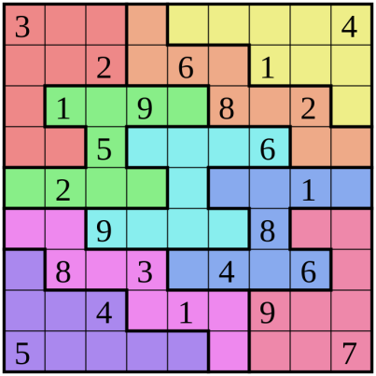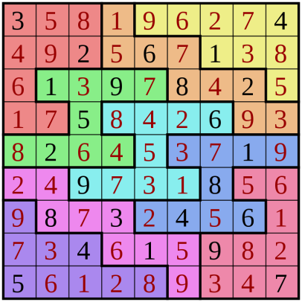

*Slika 1. Jigsaw Sudoku i njegovo rješenje*

Ostale verzije uključuju:

* Killer Sudoku – kombinacija Sudoku i Kakuro igre
* Alphabetical Sudoku – pojavljuju se slova umjesto brojeva
* Hyper Sudoku – ista tablica kao običan sudoku s 4 dodatna reda i stupca
* Twin Sudoku – dvije, 3x3 preklapajuće tablice
* Sudoku cube – 3D sudoku

## Matematika iza kulisa

Potpuna Sudoku tablica je posebna vrsta već spomenutog Latinskog kvadrata s dodatnim svojstvom da nema ponavljanja brojeva u nijednom 3x3 bloku (ukoliko je riječ o 9x9 tablici). Tablica se mora popuniti služeći se skupom od n različitih elemenata, obično brojevi {1,…,n}

Generalni problem n*n tablica je poznat kao „NP-complete“. Ključna stvar je vrijeme potrebno za pronalazak rješenja, tj. vrijeme potrebno za rješavanje problema služeći se određenim algoritmom znatno se povećava ukoliko se poveća složenost problema. Još uvijek nije poznato potpuno rješenje ovog problema, no neki od alata koji se koriste su aproksimacija, randomizacija, parametrizacija i heuristika.

Jedan od načina pristupanja problemu je Sudoku graf, tj bojanje pripadnog grafa.

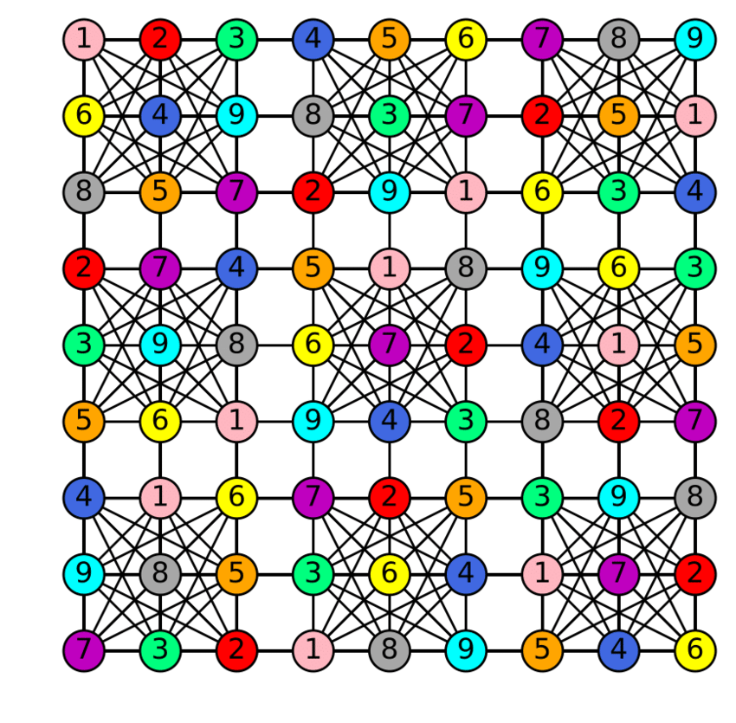

*Slika 2. Primjer Sudoku grafa*

Sudoku graf je neusmjereni graf čiji vrhovi predstavljaju polja (prazne) Sudoku tablice, a rubovi predstavljaju parove polja koji pripadaju istom retku, stupcu ili bloku.

Cilj je konstruirati graf s 9 različitih boja. Sudoku graf je 20-regularni graf koji ima 81 vrh, svaki vrh predstavlja odgovarajuće polje. Vrhovi su označeni uređenim parovima (x,y) gdje su x,y prirodni brojevi iz skupa {1,…,9}. U tom slučaju, dvama različitim vrhovima označenim (x,y) i (x',y') je pridružen brid ako i samo ako:

x=x' (jednak stupac)

y=y' (jednak redak)

⌈ *x*/3 ⌉ = ⌈ *x*′/3 ⌉ i ⌈ *y*/3 ⌉ = ⌈ *y*′/3 ⌉ (jednak 3×3 blok)

Tablica je tada potpuna pridruživanjem broja od 1 do 9 svakom vrhu i to na način da vrhovi koji su združeni bridom nemaju isti broj koji im pripada.

## Zašto je matematičarima zanimljiv Sudoku?

Nakon pojave igre, mnogi matematičari diljem svijeta su prihvatili Sudoku kao izazov. Teorija grupa, teorija grafova, kombinatorika su neke od grana matematike koje se bave proučavanjem svojstava same igre.

Prvo pitanje koje se postavilo: „Da bi igra imala jedinstveno rješenje, koji je minimalan broj početnih znamenki koje tablica mora sadržavati?“ Odgovor je: 17.

A koji je maksimalan broj? Odgovor je: 40. Ako bi se bilo koji broj izgubio, tada ne bi postojalo jedinstveno rješenje.

Također, jedno od pitanja je „Koliko različitih tablica možemo napraviti za 9x9 Sudoku?“ Teorija grupa kaže da (ukoliko zanemarimo rotacije i simetriju) postoji 377,597,570,964,258,816 Latinskih kvadrata reda 9.

## Algoritmi za rješavanje

Popularizacijom igre, a i tehnologije, nastali su mnogi algoritmi koji pomažu generirati i riješiti Sudoku.

* Backtracking

To je *depth-first* search algoritam koji će prvo naći rješenje za jednu granu pa tek onda prijeći na drugu. Ovaj brute-force algoritam je veoma praktična metoda za rješavanje Sudoku.

Radi na sljedeći način: Program postavi broj 1 na prvo prazno mjesto. Ako je izbor kompatibilan s već postojećim brojevima, nastavlja na iduće prazno mjesto, gdje također postavlja broj 1. Kada dođe do konflikta, izbriše postavljeni broj 1 i upiše broj 2. Ako je I to nepravilno, izbriše 2, ubaci 3… Ako je broj koji mora biti promijenjen 9 (u ovom slučaju ne postoji veći broj od 9) program “backtracks” i poveća broj u prethodnom polju za 1. Postupak se nastavlja dok se ne dođe do konačnog rješenja

Prednosti ove metode:

* Rješenje je garantirano (sve dok je tablica ispravna)
* Vrijeme potrebno za pronalazak rješenja je uglavnom nepovezano sa stupnjom težine
* Jednostavan algoritam

Nedostatak jest da ovaj algoritam može biti spor ako bi ga usporedili s ostalim, malo neprednijim algoritmima.

* Stohaistički algoritam
* Random dodjela brojeva praznim poljima u tablici
* Izračun broja grešaka
* “protresti” unsene brojeve sve dok se broj grešaka ne reducira na 0

Valja istaknuti i Constraint programming te Exact cover algoritme.

# SUDOKU NATJECANJE KAO WEB APLIKACIJA

Web aplikacije programska su rješenja kojima se pristupa putem internet preglednika; vrši se izmjena podataka između klijenta i servera. U posljednjih 30 godina, web predstavlja prekretnicu u komunikaciji i tržištu stoga svaki proizvod teži ka promociji upravu u tom polju. Svoj rast i razvoj trebaju zahvaliti činjenici da su dostupne u bilo koje vrijeme, s bilo kojeg mjesta, i računala i mobilnih telefona. U području weba, naglasak je na izradi statičkih i dinamičkih web stranica, ovisno o zahtjevu klijenta – od jednostavnih statičkih stranica informativnog karaktera, preko web-trgovina sve do složenih sustava (npr. cjelokupna podrška u vođenju i praćenju sportskih natjecanja) koji se sastoji od niza komponenti za upravljanje sadržajem. Za realizaciju bilo kojeg od ovih sustava, važne su brze telekomunikacijske veze i grafičko sučelje (eng. GUI – Graphical user interface). Postupak projektiranja započinje definicijom zahtjeva, te se na temelju zahtjeva kreće u izradu aplikacije. Pri izradi, potrebno je pokriti sve korisnikove želje te pojednostaviti uporabu sustava. Za izradu aplikacija koristimo se programskim jezikom C# i.NET platformom (za računala na kojima je instaliran operacijski sustav Windows) ili pak programskim jezikom Java koji je neovisan o operacijskom sustavu.

## Izrada Sudoku natjecanja

Aplikacija Sudoku natjecanje izrađena je u ASP.NET razvojnom okruženju za izradu dinamičnih web aplikacija, web stranica i web servisa, koristeći programski jezik C#.

## Baza podataka

Baza podataka, kao sastavnica svakog informacijskog sustava je organiziran skup podataka. Svaka aplikacija prikuplja, pohranjuje, razmjenjuje, čuva i prikazuje upravo podatke. Tako nastaju informacije, protumačeni podaci koji korisniku donosi novost. Bez dobro pohranjenih i pripremljenih podataka, svaka aplikacija ili sustav, bez obzira koliko velika i dobro isprogramirana bila, nema onu funkcionalnost koja je inicijalno zamišljena – olakšati rad korisniku. Kada se podaci dobro pripreme i valjano pohrane, oni su neovisni o aplikaciji (sustavu) te se uvijek mogu iskoristit. Baza podataka sadrži organizirane kolekcije podataka, te se ovisno o tome mogu podijeliti na: datotečne, hijerarhijske, mrežne, relacijske **i** objektne. Spremanjem, pronalaženjem **i** sortiranjem podataka upravlja poseban programski sustav DBMS (eng. Database management system).

Neki od najpoznatijih sustava za upravljanje bazom podataka su:

* MySql
* Microsoft SQL Server
* Oracle (CIS, 2018)

Baza podataka nije prenosiva između sustava za upravljanje bazama podataka, ali se standardima kao što je SQL (eng. Structured Query Language) može postići da jedna aplikacija upravlja sa više sustava. Osim DBMS, postoje I RDBMS (eng. Relational Database Management System), odnosno sustav za upravljanje bazama podataka baziran na vezama između tablica (TechTarget, 2018)**.**

### SQL I LINQ

SQL je neproceduralni programski jezik napravljen za upravljanje podatcima spremljenima u relacijskom modelu za upravljanje bazama podataka. SQL obuhvaća instrukcije kao što su umetanje podataka (eng. Insert), brisanje podataka (eng. Delete), postavljanje upita (eng. Query) i osvježi (eng. Update).

LINQ (eng. Language Integrated Query) je Microsoftov jezik koji mogućnost postavljanja upita bazi podataka prevodi u .NET programske jezike. LINQ pruža moćan skup mehanizama za rad s kolekcijama informacija koji koristi jednostavnu sintaksu. Proširiv je, pa se može napisati pružatelj za gotove svaki izvor informacija kojem se može pristupiti iz .NET-a. LINQ to Objects koji nam omogućava pretraživanje i izvlačenje potrebnih podataka korištenjem jednostavne sintakse. (Wenzel, Erlend & Guyer, 2018).

### LINQ to SQL

LINQ to SQL komponenta je .NET razvojnog okruženja koja pruža funkcionalnost manipuliranja podatcima iz relacijske baze podataka kao objektima. Također, bitno je naglasiti da LINQ to SQL radi samo sa SQL serverom te ima prilično ograničen cilj. On nastoji smanjiti suvišnosti uključene u pisanje koda za pristup podacima pružanjem praktične C# sintakse za rad s podacima u SQL Server bazi podataka (Wenzel, Erlend & Guyer, 2018)**.**

### Shema baze podataka

Baza podataka za projekt Sudoku natjecanje sastoji se od 4 tablice.

### Relacijske veze između tablica

Tablice mogu biti povezane na više načina, a veze predstavljaju asocijacije iz stvarnog svijeta među entitetima. Povezivanje označava broj ponavljanja entiteta između dvije tablice.

Vrste veza:

* Veza jedan na jedan (eng. One to one relationship)
* Veza jedan na više (eng. One to many relationships)
* Veza više na više (eng. Many to many relationships)
* Veza jedan na jedan (eng. One to one relationship)

Svaki element jednog skupa može biti povezan samo sa jednim elementom drugog skupa, ali i ne mora.

* Veza jedan na više (eng. One to many relationships)

Najčešće korištene veze u bazi podataka. Za primjer možemo uzeti knjižnicu, tj. vezu između knjige i osobe koja je posudila knjigu. Jedna osoba može posuditi više knjiga, ali jedna knjiga može biti samo kod jedne osobe.

* Veza više na više (eng. Many to many relationships)

Ovakve veze u bazi podataka nisu poželjne, pa se takav problem rješava uvođenjem novog entiteta (tablice) čiji će se primarni ključ sastojati od primarnih ključeva osnovnih tablica. Time se dobije kompozitni primarni ključ.

### Model entiteti veze

### 

*Slika 3. Model entiteti-veze relacijske baze podataka “Sudoku natjecanje”*

### Tablica plasmana Sudoku igrača

### 

*Slika 4: Primjer upita nad igračima*

### 

*Slika 5: Poredak igrača po bodovima*

### Entity Framework

Entity Framework okruženje je koje olakšava kodu rad s podacima u bazi podataka. C# objekti su sasvim različiti od informacija pohranjenih u relacijskoj bazi podataka, a upravljanje tim razlikama iprijenos podataka između ta dva svijeta naziva se preslikavanja (eng.Mapping). Zato je Entity Framework vrste ORM-a (eng.Object-Relational Mapping). Preslikavanje se odvija u oba smjera, sadržaj iz baze se preuzima i učitava u objekte, te se objekti spremaju iupisuju u bazu. Ako u C# kodu promijenimo object ili izradimo novi, baza podataka se ažurira u skladu s time. Podršku Entity Frameworka dodan je u .NET kao već predefiniran predložaj koji postoji u Visual Studiu.

U dijaloškom okviru Add New Item odabere se Visual C#, a zatim Entity Data Model. Kada se projektu doda Entity Data Model, Visual Studio ponudi više opcija odabira modela, među kojima je model na postojećoj bazi podataka koja je u ovom slučaju izabrana. Nakon što se odabere Connection String, prelazi se na odabir podataka (tablica iz baze podataka) koje želimo uključiti u novonastali Model. Nakon odabira tablica, završena je izrada modela. Novi prozor prikazuje konceptualni model sa generiranim klasama koristeći Entity Framework – Database First pristup.

### Connection String

Connection String je informacija potrebna programeru kako bi spojio program s bazom podataka. Informacije o Connection String-u nalaze se u Web.config.

### CRUD (eng.Create, Read, Update, Delete)

Svaka aplikacija koja pruža interakciju s korisnikom mora imati mogućnost dodavanja, čitanja, mjenjanja i uklanjanja podataka. Entity Framework podržava cijeli raspon takozvanih CRUD operacija. To uključuje objektni kontekst jer je on odgovoran za praćenje promjena i koordiniranje ažuriranja. Ažuriranje tj. promjena postojećih zapisa prilično je jednostavna. Svojstva entiteta mogu se mijenjati pa je moguća jednostavna dodjela novih vrijednosti (Joshi, 2018)**.**

## Izrada projekta

Izrada projekta odrađena je u razvojnom okruženju Visual Studio 2017 koja je u vlasništvu Microsofta. To je platforma za izradu računalnih progama, dinamičnih web aplikacija, web stranica te drugih aplikacija i servisa za operacijski sustav Windows. Omogućuje vrlo jednostavno i intuitivno, korisniku prilagođeno stvaranje aplikacije. U izborniku File odaberemo New project, a potom u Web odaberemo “ASP.NET Web Aplication” u programskom jeziku C#. ASP.NET nudi više arhitektura za izradu web aplikacija, starija verzija Web Forms i nešto novija MVC verzija.

### ASP.NET Web Forme (eng.web forms)

Web forme su arhitektura koja je prethodila MVC arhitekturi. One predstavljaju široku paletu serverskih kontrola, takozvanih Event driven programming, odnosno mogućnost kreiranja događaja klikom na kontrolu. Time se programmer više ne treba brinuti oko POST i GET metoda za obradu korisničkih zahtjeva sa serverom. Također, korisniku je potrebno minimalno znanje HTML-a i JavaScripta kako bi izradio web aplikaciju što je dovelo do velike popularnosti ove tehnologije **(**Joshi, 2018)**.**

### ASP.NET i MVC (eng.model-view-controller)

Kada je objavljena od strane Microsofta donijela je revoluciju u izradi web aplikacija upravo zbog jednostavnosti izrade dinamičkih web aplikacija. Velika prednost MVC je što odvaja korisnički (prezentacijski dio) i serverski dio. Model je samostalni dio koji se odnosi na podatke i formu modela, kontrolor kada primi zahtjeve od korisnika primjenjuje određenu logiku kako bi zadovoljio zahtjeve, dok zadnji prezentacijski dio (eng.view) komunicira i izna samo za model te prikazuje podatke koji mogu biti u različitim formama kao na primjer u HTML (Joshi, 2018).

### Zajednički sadržaj stranica (eng. Shared layout)

Zajednički sadržaj stranica omogućava da se prilikom izrade web aplikacije dizajn koji želimo primijeniti na sve stranice ili na određeni broj stranica unutar aplikacije definiramo na jednom mjestu. Definiramo izgled i ponašanje. Nakon definiranja odredimo koje će stranice naslijediti izgled glavne stranice a ostale dijelove umetnemo po potrebi ovisno o namjeni stranice. Obično se u nju sprema glavni izbornik, logo, prijava i sl.

## Stranice i konfiguracija unutar aplikacije

Stranice izrađene u ASP.NET MVC okruženju imaju .cshtml nastavak. To su datoteke koje sadrže skripte, kod, stilove i sl. te koje se učitavaju u web preglednik (eng. Web browser) na zahtjev korisnika npr. klikom na neki link iz izbornika.

### Web config datoteka

Web.config datoteka važna je kod izrade internet aplikacija u ASP.NET okruženju. U njoj se nalaze glavne postavke koje definiraju aplikaciju. Postavke su spremljene u XML format (eng. Extensible markup language) odvojen od koda aplikacije što omogućava uređivanje koda aplikacije nezavisno od postavki. Obično postoji samo jedna Web.Config datoteka, no korištenjem više njih aplikacijom možemo upravljati na više nivoa, točnije za svaku mapu možemo imati jednu konfiguracijsku datoteku i na taj način primjeniti postavke lokalno. Neke od najčešćih postavki koje se nalaze u Web.Config datoteci su Connection string i sl. Kada je aplikacija pokrenuta, sve postavke iz konfiguracijske datoteke spremaju se u priručnu memoriju.

### Prijava i registracija korisnika

Prijava iregistracija se vrši na standardan način. Poslije registracije korisnik se ne logira automatski. Prilikom logiranja administrator prikazuju mu se administratorske stranice. Logiranje korisnika izvršava se preko jednostavne forme koje sadrži dva polja za unos e-mail adrese ilozinke. Nakon popunjavanja forme, korisnik se prijavljuje klikom na opciju “Prijavi se” čime se aktivira validacija poljla za user name ipassword. Validacijom provjeravamo jesu li oba polja popunjena.

Registracija korisnika obavlja se na način da korisnik prvo ispuni podatke potrebne za registraciju te klikom se pokreće validacija forme. Ako je sve valjano, odnosno ako su uvjeti ispunjeni, korisnik će se registrirati.

### 

*Slika 6: Prikaz registracije korisnika*

### CMS sustav

CMS (Content Management System) ili sustav za upravljanjem sadržaja je pojednostavljeno sustav uz pomoć kojeg uređujemo web stranice. CMS nam omogućava da u bilo kojem trenutku i s bilo kojeg mjesta možemo upravljati sadržajem internet stranica koje izrađujemo bez da posjedujemo znanje programiranja. Dovoljan nam je internet preglednik i poznavanje osnova korištenja računala. Sadržajem web stranica upravlja se kroz administracijko sučelje kojem pristupamo uz pomoć korisničkog imena i lozinke. Sučelju administracije je moguće pristupiti u bilo koje vrijeme i s bilo kojeg mjesta, dakle s bilo kojeg računala. Kroz administracijsko sučelje uređuju se podaci prikazani na internet stranici (tekst, slike, video sadržaji, linkovi na druge stranice..) te se određuje strukturni raspored web stranice. Administracijsko sučelje omogućuje samostalnost i fleksibilnost u radu sa sadržajem na webu, štedi vrijeme (samostalno se može uređivati sadržaj) I umanjuje troškove održavanja internet stranica.

### Prijava na natjecanje

Kada kliknemo na “Let’s play!” stranicu, ne dopušta se ulazak bez prethodnog logiranja. Nakon što smo unijeli podatke, možemo se prijaviti na željeni turnir odabirom prigodnog turnira u drop down listi, čije smo podatke dohvatili iz baze i klikom na botun “Play”. Ukoliko je ulogiran admin, postoji dodatni botun “Add tournaments” gdje admin može dodavati turnire.

### 

*Slika 7: Prikaz prijave na natjecanje*

### Sudoku igra

Sudoku igra sastoji se od 3 levela: Easy, Medium, Hard. Igra je napravljena da već na početku učitavanja stranice generira cijelo rješenje, te ovisno o odabranom levelu, sakrije random polja. Ukoliko je riječ o Easy levelu, otkrivena su 32 polja, za Medium 30, a za Hard 28. Korisniku su dopušteni i “Hintovi” koji se također random otkrivaju.

Ukoliko se klikne “Solution”, prikaže se cijelo rješenje. Ovaj botun naravno neće biti dostupan na dan turnira. Klikom na botun “Check it”, provjerava se točnost unešenih podataka. Ukoliko je unešeni broj točan, mijenja boju u zelenu, a ukoliko je netočan, postaje crven. Također, u ovom koraku se spremaju korisnikovi podaci u bazu (username, broj bodova i id turnira) te se rezultati učitavaju u tablicu ukupnog poretka po turnirima.

### 

*Slika 8: Sudoku igra*

### Rezultati natjecanja

Stranica “Ranking list” sadrži popis odigranih turnira. Klikom na “Details” odabranog turnira, pojavljuje se stranica sa svim igračima koji su sudjelovali na tom turniru i njihov ukupan broj bodova. Rezultat se računa na način da se odredi vrijeme koje je bilo potrebno za završetak igre i pretvori u bodove (npr. ukoliko je igrač završio igru u 60 sekundi, dobije 60 bodova). Igrač s najmanje bodova zauzima prvo mjesto.

### 

### 

*Slika 9: Rezultati natjecanja*

### Feedback

Nakon odigrane igre i provjere rezultata, pojavi se link za Feedback. Mišljenje igrača je jako bitno, budući da igra i zahtjevi moraju biti što bolji. Svaka kritika, bila dobra ili loša je dobrodošla, stoga su igrači zamoljeni da ostave povratnu informaciju kako bi se Web site poboljšao.

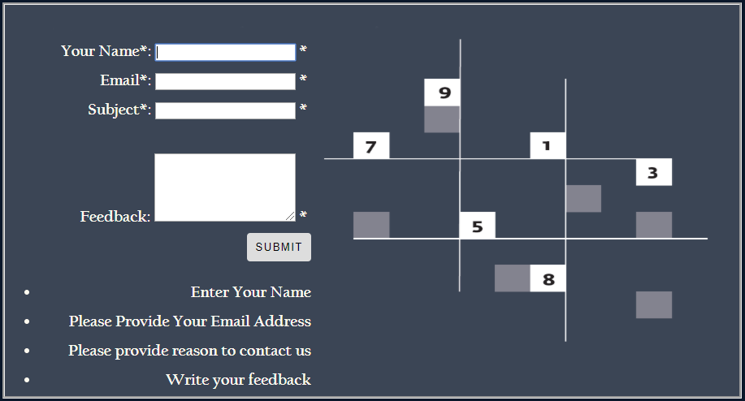

*Slika 10: Korisnikov feedback*

# ZAKLJUČAK

Sudoku se bez sumnje može nazvati jednom od najprimamljivijih logičkih igara. Djeluje na razvoj pamćenja, koncentracije, fokusa i logičkog razmišljanja. I dok je dostupan svim dobnim skupinama, najviše koristi imaju djeca i starije osobe, pa zašto ne bi omogućili pristup igri iz udobnosti vlastitog naslonjača? Naravno da postoji mnogo internet stranica ovog tipa, ali cilj je popularizirati igru i u Republici Hrvatskoj. Elektroničke prijave na natjecanja sve su više zastupljenije, stoga se i mi moramo držati u korak s vremenom. Ključna stvar je jednostavnost navigacije i dizajna te pristup svim potrebnim informacijama na jednom mjestu tako da se svi ljudi mogu uključiti, neovisno o razini informatičkog (i matematičkog) znanja. Pružatelj usluga može biti udaljen tisućama kilometara od korisnika, ali to ne sprječava korisnika da se prijavi u bilo koje doba dana, zaigra i razmijeni ideje s kolegama. Također, porebno je zatražiti povratne informacije od korisnika, u što većem broju tako da na osnovu konstruktivnih kritika ili pohvala možemo poboljšati aplikaciju kako bi što bolje zadovoljavala naše korisnike.

# SAŽETAK

Kako bi popularizirali igru, odlučili smo napraviti web aplikaciju za Sudoku natjecanje jer je to ipak najlakši način da svijet vidi. Omogućava brz pronalazak informacija, prijavu na turnire i praćenje rezultata. Prije same izrade treba predstaviti plan, znati zašto to radimo i izložiti ciljeve. Odabire se web središte i prikladan URL tako da bude jednostavan, originalan i sažet te da sadrži sve informacije potrebne korisniku. Sudoku natjecanje aplikacija je izrađena u ASP.NET razvojnom okruženju, koristeći programski jezik C#. Da bi se korisnik prijavio na natjecanje prvo se mora ulogirati (ako nije postojeći korisnik, onda se mora registrirati) i zatim od odabranih turnira odabrati željeni za prijavu. Napravljeno je jednostavno kako bi ju mogli koristiti ljudi svih dobnih skupina. Ključna je jednostavnost, preglednost, dobra navigacija te dizajn. Jednostavan sustav omogućuje brzo i lako dodavanje, brisanje ili prepravljanje. Nakon objave aplikacije, zatražimo “feedback” korisnika kako bi saznali jesu li zadovoljni, osjećaju li se sigurno ostavljajući podatke online i što bi promijenili.

# SUMMARY

In order to popularize the game, we have decided to create a web application for the Sudoku competition, as this is still the easiest way for the world to see. Allows you to quickly find information, sign up on tournaments, and track results. Before designing a plan, you need to present a plan, know why you do it and expose your goals. A web hub and a convenient URL are selected so that it is simple, original, concise and contains all the information needed to the user. Sudoku application competition is made in the ASP.NET development environment, using the C # programming language. In order for a user to apply for a contest, he / she must first be entrusted (if not an existing user, then he / she must register) and then select the desired tournaments from the selected tournaments. It has been made easy so that people of all ages can use it. The key is simplicity, visibility, good navigation and design. A simple system allows you to quickly and easily add, delete, or retouch. After posting an application, we ask for feedback from our users to find out if they are satisfied, whether they feel safe leaving the data online and what they would change.

# LITERATURA

* "Mathematics of Sudoku."  Wikipedia: The Free Encyclopedia.

URL  <http://en.wikipedia.org/wiki/Mathematics_of_sudoku>

Pristupljeno 1.6.2019.

* "Sudoku." Wikipedia: The Free Encyclpedia. (Lipanj 2019.)

URL:  <http://en.wikipedia.org/wiki/Sudoku>

Pristupljeno 1.6.2019.

* Delahaye, Jean-Paul, “The science behind Sudoku” (Lipanj 2019.)

URL [**https://mafiadoc.com/the-science-behind-sudoku_59bda01e1723ddb63c355fb8.html**](https://mafiadoc.com/the-science-behind-sudoku_59bda01e1723ddb63c355fb8.html)

Pristupljeno 1.6.2019.

* ComWearZagreb (n.d.) ComWear Zagreb.

URL [**http://www.comwear.hr/razvoj-web-stranica-i-aplikacija**](http://www.comwear.hr/razvoj-web-stranica-i-aplikacija)

Pristupljeno 1.6.2019.

* Joshi, P (Lipanj, 2019.) Anar.

URL [**http://www.anarsolutions.com/asp-net-web-forms-s-asp-net-mvc/**](http://www.anarsolutions.com/asp-net-web-forms-s-asp-net-mvc/)

* TechTarget. (Lipanj 2019.) TechTarget.

Pristupljeno 1.6.2019.

URL [**http://searchdatamanagment.techtarget.com/definition/RDBMS-relational-database-managment-system**](http://searchdatamanagment.techtarget.com/definition/RDBMS-relational-database-managment-system)

* Wenzel, M., Erlend, & Guyer, C. (Lipanj 2019.) Microsoft.

URL [**http://docs.microsoft.com/en-us/dotnet/framework/data/adonet/sql/linq/index**](http://docs.microsoft.com/en-us/dotnet/framework/data/adonet/sql/linq/index)

Pristupljeno 1.6.2019.